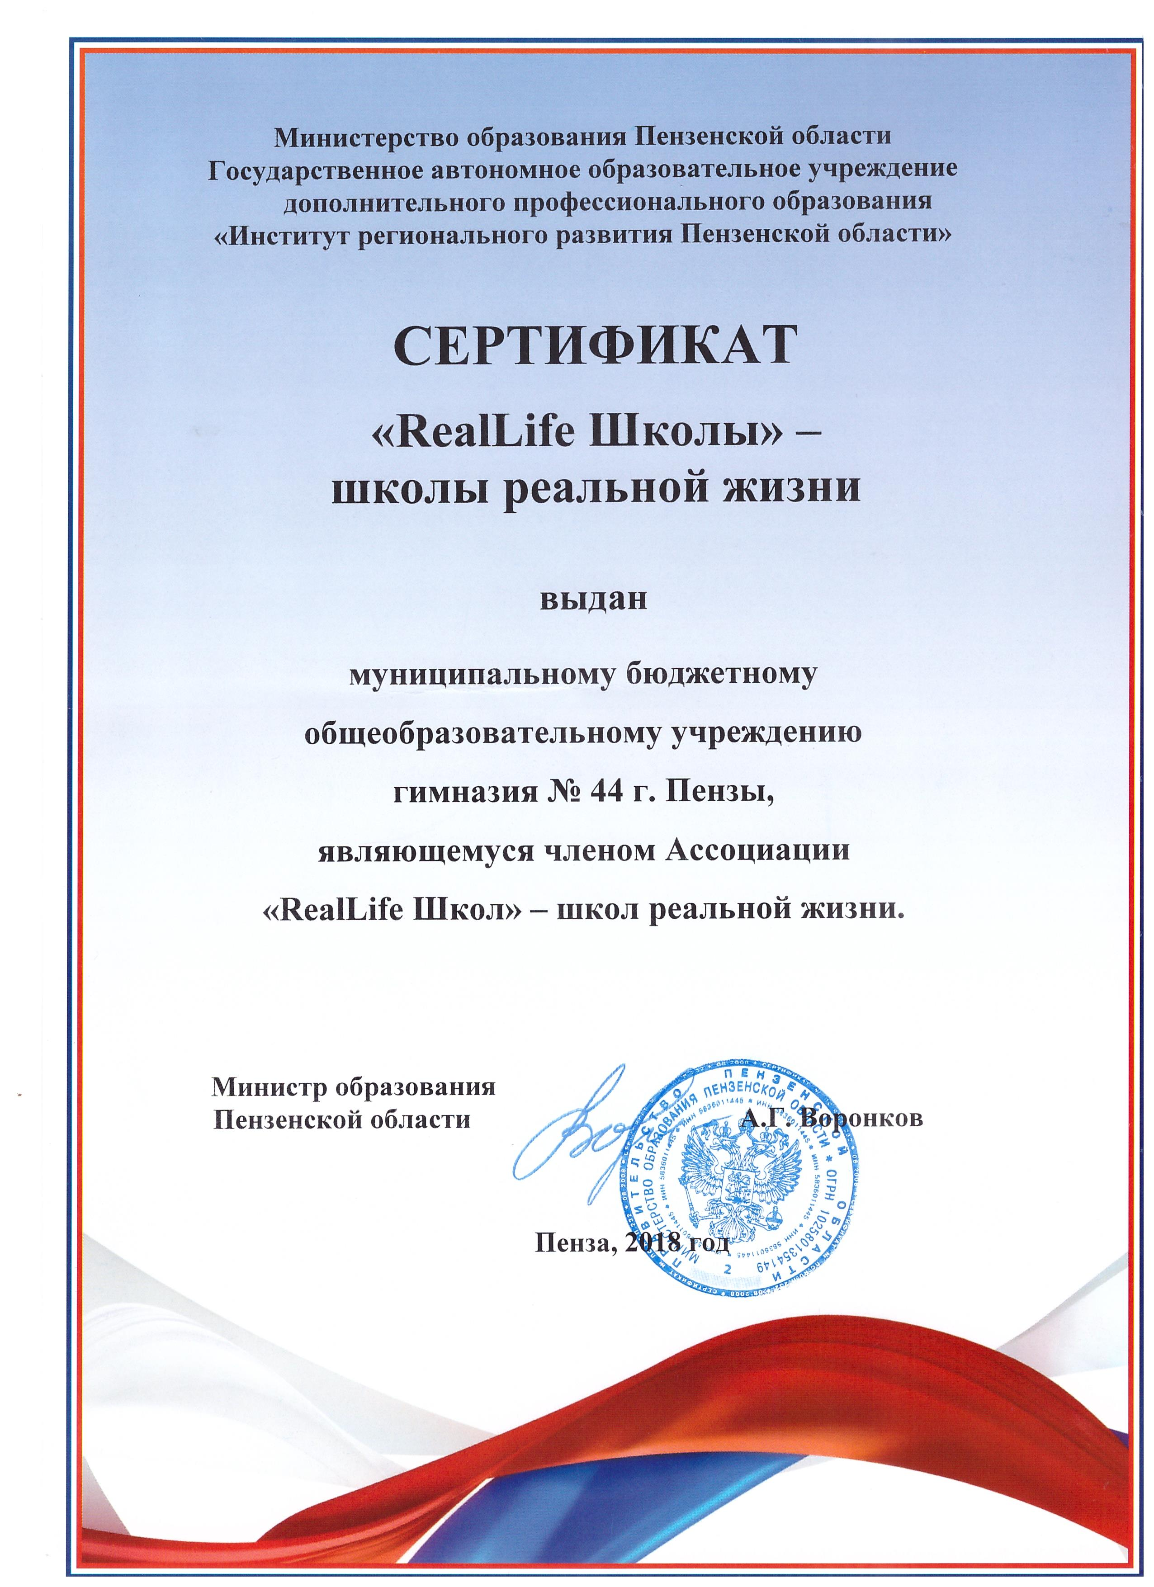
- Аналитическая справка об участии школы в ОТ
С 2012/2013 учебного года в гимназии реализуются ряд инновационных региональных проектов, ориентированных на овладение обучающимися не только знаниями, но и технологиями, которые пригодятся им в будущем.
Проект «Образование для жизни» интегрирует работу по реализации региональных проектов – «Обучение через предпринимательство» и «ПромТур» («Развитие промышленного туризма в образовательных учреждениях Пензенской области») – и гимназических проектов профориентационной направленности – «PRO 100 профессия» , «Галерея трудового почета и славы», « Взаимодействие «Школа- ВУЗ»
Данные проекты обеспечивают условия для реализации компетентностного подхода в региональной системе образования, ориентированы на развитие качеств личности, отвечающих требованиям информационного общества, инновационной экономики, задачам построения российского гражданского общества, на формирование общечеловеческих ценностей, на сохранение и укрепление физического, психологического и социального здоровья школьников. Основное внимание сосредоточено на тех знаниях, умениях, компетенциях, которые позволят каждому человеку успешно адаптироваться именно к тем условиям, в которых он окажется после завершения образования, которые позволят эффективно жить в условиях постоянных изменений.
В нашей гимназии работа по участию в проекте «Образование для жизни» организуется по следующему алгоритму:
1-11 классы – участие в региональном проекте «ПромТур» и гимназическом проекте «PRO 100 профессия». ( 732 уч-ся)
5-9 классы – участие в школьном проекте «Галерея трудового почета и славы».(337 уч-ся)
7-10 классы – участие в региональном проекте «Обучение через предпринимательство».(243уч-ся)
Важным моментом в данном проекте является формирование рабочей команды учителей, которые выступают фасилиаторами (руководителями ) групп учащихся.
В нашей гимназии фасилиаторами являются учителя технологии – Смайкин Олег Владимирович и Пинчук Ольга Павловна, учителя, обладающие необходимыми компетенциями и имеющими мотивацию к таково рода деятельности.
Список предприятий ведущих территориально-отраслевых кластеров, сотрудничающие с гимназией в рамках ОТ
Наименование промышленного предприятия,
ТЭЦ -1
ОАО «Маяк»
Вагонное депо Пенза 1
ОАО « Дрожжевой завод»
Филиал ЗАО НПП
« МЕД ИНЖ»
МПК « Пензенский»
ОАО « Тепличный»
ЗАО « ПКТБА»
ЗАО "Юмирс"
ОАО « Завод точных приборов»
Филиал ЗАО МПБК « Очаково»
ООО « Исток»

общее количество школьников, участвующих в ОТ | общая численность обучающихся в образовательной организации
732 уч-ся | 732 уч-ся.

- Направление «ПромТур»:
Деятельность гимназии в данном направлении осуществляется через систему педагогической, психологической, информационной и организационной поддержки детей с 1по 11 класс, работу гимназии с семьей и социумом, включает в себя 3 этапа психолого-педагогического сопровождения учащихся. Формы работы определяются в соответствии с возрастными особенностями.

Этап | Возрастные особенности | Формы профориентационной работы
Пропедевтический  1 - 4 класс | - Повышенная чувствительность к внешним воздействиям.  - Ведущая деятельность - учебная.  - В овладении УУД руководит мотив интереса, любознательность, стремление добиться одобрения со стороны взрослых.  - Недостаточно развита волевая сфера, мышление носит наглядно-действенный характер.  - Самооценка, уверенность в себе формируется в деятельности под воздействием взрослых.  - Ребенок должен ощутить значимость и целесообразность своего труда. | - Увлекательные рассказы с примерами об интересующих профессиях, особый интерес вызывает работа родителей.  - Проигрывание профессий, сюжетно-ролевые игры.  - Методика «Кем быть»  - Нарисуй, кем бы ты хотел стать, под рисунком сделай подпись.  Профессиональное просвещение:  - встречи детей с мастерами своего дела (бабушки, дедушки);  - показы образцов труда, конкурс рисунков о труде, выставка детских поделок;  - Посещение промышленных предприятий.
Поисково-зондирующий  5-7 классы | - Формируется чувство взрослости.  - Подростки стремятся самоутвердиться в коллективе.  - Формируется нравственная основа общения.  - Для профессионального самоопределения имеют значение те виды общественно полезной деятельности, которые связаны с проявлением милосердия, заботы об окружающих, младших и людях пожилого возраста.  - Это сензитивный возраст для формирования профессионально ориентированных ЗУН. | Профессиональное просвещение:  - Встречи с интересными людьми (профессионалами);  - Экскурсии на промышленные предприятия;  - уроки технологии  - Ролевые игры;  - Конкурсы;  - Практическая, трудовая, общественно-значимая работа;  - Проведение классных часов.
Период развития профессионального самоопределения  8 - 9 классы | - Период развития профессионального самосознания, формирование личностного смысла выбора профессии.  - Показатель сформированности достаточного уровня самоопределения – адекватная самооценка. | - элективные курсы, профессиональной ориентационный курс, уроки технологии, работа школьного психолога;  - исследовательская деятельность (проектные работы)  - Экскурсии на промышленные предприятия
Профильно-адаптационный  10-11 классов | - Период уточнения социально-профессионального статуса.  - Наиболее остро встают вопросы о выборе профессии, учебного заведения и выборе подготовительных курсах.  - Основной акцент необходимо делать на ценностно-смысловую сторону самоопределения. | - Дискуссии, круглые столы;  - Психодиагностика личностных и профессиональных качеств  Профессиональное просвещение:  - встречи с представителями разных профессий, представителями ВУЗов и ССУзов;  - ярмарка профессий;  - посещение дней открытых дверей учебных заведений;  - психологические странички, проводимые на классных часах;  - Индивидуальные и групповые консультации  - Экскурсии на промышленные предприятия

План-график
по реализации направления «ПромТур»:

1. | Экскурсии на предприятия города. | В течение года | Классные руководители
2. | Экскурсии в ПУ, ССУЗы | Ежегодно по плану УО | Классные руководители 9 классов
3. | Информировать о днях открытых дверей в ВУЗах, ССУЗах, ПУ города и области. | Ежегодно | Зам по ВР классные руководители 9,11 классов.
4. | Ярмарка профессий. | Ежегодно в сентябре | Классные руководители  10-11 классов, учитель технологии
5. | Социальные акции «Где живём – порядок наведём». | Ежегодно в сентябре и апреле | Администрация школы
6. | Участие в школьной выставке – конкурсе по технологии «Вышитые фантазии». | Ежегодно | Учитель технологии,
7 | Участие в городской акции « неделя без турникетов» | апрель | Классные руководители  10-11 классов
 | Реализация школьной программы:
1. | Профориентация учащихся на уроках. | Ежегодно | Учителя предметники
2. | Встречи с представителями различных профессий. | Ежегодно | Заместитель директора по ВР
3. | Конкурс творческих проектов | Ежегодно | Учителя - предметники
4. | Проведение тематических классных часов | В течение года | Классные руководители,
7. | Проведение спецкурсов профессиональной направленности | Ежегодно | Заместитель директора по УВР
Диагностика и консультирование.

1. | Консультирование и Тестирование учащихся 9 классов:  - « Карта интересов».  - «Склонности и профессиональная направленность».  ● Профессиональные склонности  ● Профессиональный тип личности  ● Мотивы выбора  ● Анкета «Профессиональный интерес» | Ежегодно | Психолог школы,  учитель технологии,  классные руководители
Мониторинг качества профориентационной работы

1. | Творческие отчеты классных руководителей по профориентации обучающихся | ежегодно | Заместитель директора по воспитательной работе
2 | Сбор, оформление материала для школьной энциклопедии проекта «PRO 100 профессия» | В течении года | учитель технологии,  классные руководители
2. | Анализ соответствия профессиональных намерений обучающихся и их участия в кружках, секциях, факультативах, курсах по выбору. | ежегодно | Социальный педагог
3. | Анализ соответствия выбора профиля и дальнейшего обучения выпускников школы | май | Заместитель директора по УВР
4. | Разработка и выпуск методических рекомендаций по профориентации для обучающихся, педагогов и родителей:  - психология выбора профессии;  - использование игровых упражнений в  профориентационной работе;  - трудовое воспитание как условие  эффективности профориентации  старшеклассников;  - конфликты профессионального  Самоопределения. | Май- июнь | Администрация школы

Информация
о проведении экскурсий обучающихся на промышленные предприятия
МБОУ гимназия №44 г. Пензы

2017-2018 учебного года
количество проведенных экскурсий | общее количество посещенных предприятий | количество посещенных промышленных предприятий | количество посещенных ЦМИТов, технопарков, бизнесинкубаторов | количество посещенных предприятий малого и среднего бизнеса | общее количество обучающихся в ОО | количество обучающихся  1-4 классов,  участников экскурсий | количество обучающихся  5-8 классов, участников экскурсий | количество обучающихся  9-11 классов, участников экскурсий | Всего обучающихся  (всех классов), участников экскурсий | количество обучающихся  (в % от общего количества обучающихся в ОО),  посетивших экскурсии
159 | 23 | 19 | 12 | 19 | 732 | 286 | 260 | 162 | 732 | 100%

Наименование  посещенных ЦМИТов, технопарков, бизнесинкубаторов | Количество экскурсий | Количество обучающихся
 |  | 1-4 классы | 5-8 классы | 9-11 классы
ЦМИТ «НаноЭлектроЛаб»  ЦМИТ «Действуй»  ЦМИТ «Парадигма»  бизнес-инкубатор «Татлин»  «Рамеев» | 26 | 286 | 260 | 162

Наименование  предприятия | Дата  проведения | Класс | Количество  учащихся
ЗАО  « Пензенская кондитерская фабрика | сентябрь | 3А.3Б.7А,7Б, | 103
 | ноябрь | 5А.5Б,5В,6А.6Б | 139
 | декабрь | 9а.9б,9в | 72
 | февраль | 10А Б | 47
 | март | 2А.2Б,4А.4Б | 102
 | Апрель | 1А.1Б.1В. | 76
 | май | 8А.8Б | 54
ОАО  « Пензтяжпром  Арматура»  ( ОАО «ПТПА») | апрель | 4А,4Б  9Б | 60  20
 | март | 7А | 22
ОАО  « Пензенский хлебозавод №2» | март | 2А,2Б | 50
 | апрель | 5А.5Б, 5В | 90
Филиал ЗАО МПБК  « Очаково» | май | 3А.3Б, 3В  10А | 80  25
ОАО « Маяк» | октябрь | 6А.6Б  11А.11Б. | 50  65
 | ноябрь | ?А,7Б | 54
 | февраль | 5А.5Б.5В | 90
 | апрель | 8А.8Б | 54
ООО « Кувака и К» | сентябрь | 6а.6б  1А,1Б,1В  10Б | 60  70  25
 | май | 5А.5б,5В.  4А.4Б  7А.7Б | 90  60  54
ТЭЦ №1 | сентябрь | 7 Б  9 В | 25  25
ЗАО «Никольский завод светотехнического стекла» | сентябрь  октябрь | 5А, 5Б, 5В  8А,8Б | 90  54
ОАО МОЛКОМ  « Пензенский» | апрель | 7А, 7Б | 60
ОАО « Завод точных приборов» | октябрь  ноябрь февраль  апрель | 11А.11Б.  6А.6Б  ?А,7Б  8А.8Б | 50  65  60  54
Страусиная ферма.  С. Казеевка | Сентябрь  Апрель  май | 1-4 классы  5-9 классы | 286  318
ОАО «"Дрожжевой завод "Пензенский". | Сентябрь  Октябрь  Декабрь  Март  апрель | 8А.8Б  2А.2Б,4А.4Б  5А.5Б,5В,6А.6Б  3А.3Б.7А,7Б,  10А Б | 54  102  139  103  63
ЗАО "Юмирс" | апрель | 10А,10Б  11А.11Б | 63  53
Вагонное депо Пенза 1 | сентябрь | 8А.8Б | 54
ТЭЦ -1 | сентябрь | 9А.9Б9В | 72
Филиал ЗАО НПП  « МЕД ИНЖ» | Сентябрь  Апрель  май | 7А.7Б  9А.9Б.9В  10А.10Б | 60  72  62
ОАО  « Тепличный» | апрель | 4а.4Б | 60
ЗАО « ПКТБА» | Октябрь  Ноябрь  Февраль  апрель | 11А.11Б.  10А.10Б  9А.9Б.9В  8А.8Б | 54  62  72  54
ООО « Исток» | май | 1А.1Б.1В.  2А.2Б.  3А.3Б.3В | 76  54  78

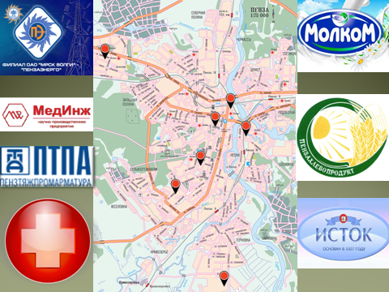

- Количество учащихся 1-6-х классов, участвующих в ОТ- 429 уч-ся

3. Направление «Обучение через предпринимательство»:
3.1. Реализация направления «Обучение через предпринимательство»:

- План ключевых событий
направления «Обучение через предпринимательство»

№ | мероприятие | дата
1. | Создание группы обучающихся, работающих над проектом 1-го года обучения. | Сентябрь
2 | Заключение договоров школы с компанией-ментором (проект 1-го года обучения) | Сентябрь
3 | Изучение методических рекомендаций по внедрению новых форм и методов обучения через предпринимательство (проект 2-го года обучения) | Сентябрь
4 | Разработка тематики проектов, составление проектных заданий совместно с компаниями-менторами | Сентябрь-октябрь.
5 | Организация работы над проектами | Сентябрь-октябрь
6 | Проведение недели предпринимательства в ОУ | Ноябрь
7 | Презентация проектов в школе с участием представителей компаний-менторов. | Апрель-май
 | Участие в школьных, районных, областных выставках-ярмарках. | В течение
8 | Участие врайонном этапе конкурса социально-экономических проектов в рамках курса «Основы предпринимательства» в рамках Всероссийской акции «Я-гражданин России» | Сентябрь-февраль
9 | Проведению Единого урока « Ты – предприниматель» | апрель
10 | Презентация проекта: «Итоги первого года работы над проектом «Обучение через предпринимательство» | Май
11 | Проведение Чемпионат бизнес кейсов | май

Подпроект «Обучение через предпринимательство»
Кол-во обучающих-ся,  классы | Темы проектов, реализуемых  в 2015-2018. г | Количество и наименование компаний-менторов, сотрудничающих с образовательными организация-ми на основе соглашений
7-11 классы | Конструкторское бюро: Конструирование физических приборов | ЗАО « ПКТБА»
чел.  7кл.-11 кл | Городской открытый Чемпионат бизнес кейсов  Погружение в проектную деятельность | ОАО  Молочный комбинат  « Пензенский»
7-11 классы | Погружение в проектную деятельность:  Умный дом | ОАО « Завод точных приборов»
3.2. Ведение Уроков Жизни:
«Уроки жизни»
Кол-во обучающихся 1-11-х классов, изучающих курс «Полезные навыки» | Кол-во обучающих-ся 9-11-х классов, изучающих курс «Основы предпринимательства»
0 | 163 чел.

4. Направление «Энциклопедия PRO 100 профессия»:
План-график по реализации направления
«Энциклопедия PRO 100 профессия»
в МБОУ гимназии №44 г. Пензы

Мероприятие | Класс | Сроки | Ответственные | Ожидаемый результат
Разработка проекта в школе |  | Сентябрь | Заместитель директора по ВР | Разработан проект
«Знакомьтесь: проект «PRO100профессия»!»  Презентация проекта | 1-6 | Октябрь | Координатор проекта | Знакомство с назначением и планом реализации проекта
Экскурсии на предприятия с кейсами-заданиями | 1-6 | Октябрь - февраль | Классные руководители – руководители подпроектов | Знакомство с профессией, интервью с профессионалами, собран пакет материалов
Оформление проектов | 1-6 | Март | Классные руководители – руководители подпроектов | Оформление папки-альбома
Презентация проектов в школе | 1-6 | Апрель | Классные руководители – руководители подпроектов | Публичное заслушивание и защита проектов; оформление «Энциклопедии «PRO100 профессия»

- Количество учащихся 1-6-х классов, участвующих в направлении- 429 человек

Формат энциклопедии – электронная сборная папка (проекты классов).

Кейс (пакет заданий):
1. Выберите интересующую вас профессию.
2. Прочтите информацию об этой профессии, составьте вопросы перед встречей с человеком этой профессии.
3. Посетите предприятие, где работают люди этой профессии; внимательно слушайте рассказ.
4. Возьмите с собой фотоаппарат, блокнот, диктофон – чтобы информация была более полной.
5. Все вместе соберите полученную информацию, проанализируйте ее.
6. Распределите обязанности по выполнению проекта.
7. Напишите сочинение «Я хочу быть... (по этой профессии)».
8. Нарисуйте рисунки, напечатайте фотографии об этой профессии.
9. Придумайте интересную презентацию.
10. Поделитесь со всеми своей информацией.

- Электронная энциклопедия была презентована на гимназическом фестивале проектов, и была представ в 2015-2016 уч.г. на конкурсе в рамках регионального проекта « PROдвижение» , где удостоенная ГРАН ПРИ

5. Направление «Галерея трудового почета и славы»:
План-график по реализации направления
«Галерея трудового почета и славы» в МБОУ гимназии №44 г. Пензы
Мероприятие | Класс | Сроки | Ответственные | Ожидаемый результат
Разработка школьного проекта «Галерея трудового почета и славы» и  составление плана-графика по его реализации | 5-8 | Сентябрь | Заместитель директора по ВР | Разработан проект
Разработка кейсов (пакетов заданий) для классов | 5-8 | Октябрь | Координатор проекта | Разработаны задания
«Знакомьтесь: проект «Галерея трудового почета и славы»!»  Презентация проекта | 5-8 | Октябрь | Координатор проекта | Знакомство с назначением и планом реализации проекта
Экскурсии на предприятия с кейсами-заданиями | 5-8 | Октябрь - февраль | Классные руководители – руководители подпроектов | Знакомство с профессиналами, интервью с профессионалами, собран пакет материалов
Подготовка школьниками (классами) материалов, которые войдут в  Галерею | 5-8 | Февраль-март | Классные руководители – руководители подпроектов | Подготовка материалов
Оформление проектов | 5-8 | Март | Классные руководители – руководители подпроектов | Оформление материалов в соответствии с заданиями
Презентация проектов в школе | 5-8 | Апрель | Классные руководители – руководители подпроектов | Публичное заслушивание и защита проектов;
Презентация Галереи (открытие новой экспозиции; музейного раздела) | 5-8 | Апрель | Координатор проекта | Стенд «Галерея трудового почета и славы»
Презентации школьного проекта «Галерея трудового почета и славы»
на муниципальном и региональном уровнях

-
КЕЙС (пакет заданий):
Готовый проект должен представлять альбом, содержащий:
1. Титульный лист
2. Описание профессии.
3. Фото ветерана определенной профессии, либо успешного человека в этой профессии, либо представителя трудовой династии (1 фото в электронном виде – на стенд)
4. Небольшое описание профессиональной деятельности.
5. Несколько отзывов учащихся об этом человеке или профессии.
Оформление проекта – произвольное.
Критерии оценки проекта:
- соответствие требованиям;
- оформление;
- массовость участия школьников;
- презентация.
6. Презентация проекта – электронная (диск)

Формат размещения материалов: диски с презентациями,.
Общий результат: стенд «Галерея почета и славы» (в музее гимназии)

- Количество учащихся 5-8-х классов, участвующих в направлении- 260чел.;

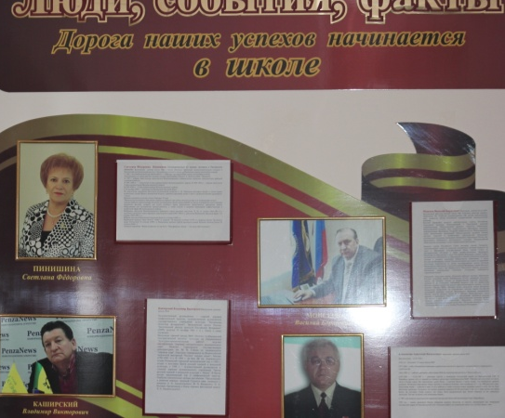

ФОТОГАЛЕРЕЯ

